代理平台关键词抢注需求
一、需求背景概述：
目前分公司直销的passport准备上线关键词抢注功能，此次需求需要代理平台同步实现相应功能。.NET组付传丰负责提供此次上线功能相应新接口。
二、新接口功能内容：
接口1：提供关键词和可抢注关键词数量（即到期订单的数量）
接口2：订单信息
三、需求实现具体描述：
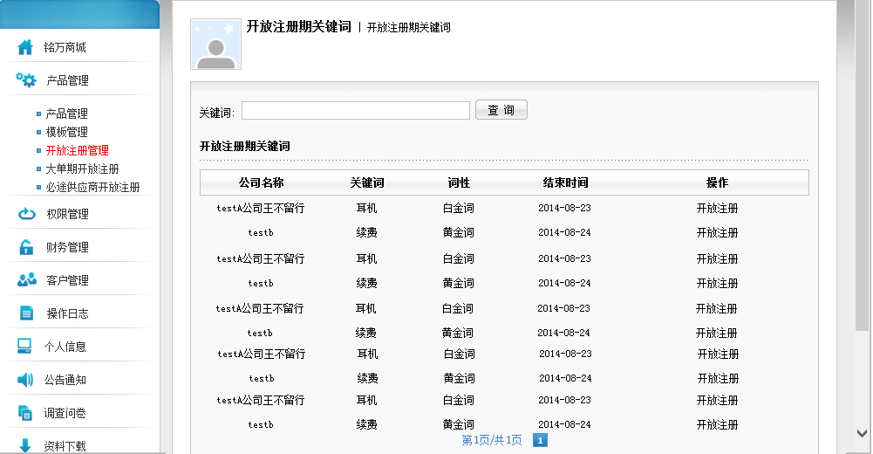
图3.1
1.更新.NET提供的两个新接口，取接口1，隐藏接口2
2.1在开放注册管理模块中，保留原有字段和关键词搜索查询
2.2在大单期管理模块中，实现样式参照3、4
3.每页显示10条数据
4.依据.NET接口提供的可抢注关键词数量，只需要按照关键词订单结束时间倒叙，统一显示在列表中
5.大单期开放注册（5年大客户）可以提前1个月抢注，普通开放注册可以提前7天抢注，6.金榜题名最后7天不允许续费，非7天内，抢注与续费先到先得。
7.抢注后抢注数量相应减少。

